LAPORAN PRAKTIKUM ALGORITMA PEMOGRAMAN

GitHub



Oleh :

RAFKI AHMAD PAGAMANDA

NIM 2311533016

MATA KULIAH

ALGORITMA PEMOGRAMAN

DOSEN PENGAMPU : Dr.WAHYUDI ST, MT.

FAKULTAS TEKNOLOGI INFORMASI

DEPARTEMEN INFORMATIKA

UNIVERSITAS ANDALAS

1. **Pendahuluan** 
   1. GitHub



GitHub adalah sebuah platform pengembangan perangkat lunak berbasis web yang digunakan untuk mengelola proyek perangkat lunak, menghosting kode sumber, berkolaborasi dengan tim pengembang, dan mengelola versi perangkat lunak. GitHub memungkinkan pengembang perangkat lunak untuk bekerja sama dalam proyek-proyek berbasis Git, yang merupakan sistem kontrol versi yang sangat populer.

* 1. Eclipse



Eclipse adalah sebuah lingkungan pengembangan terintegrasi (Integrated Development Environment atau IDE) yang digunakan oleh para pengembang perangkat lunak untuk membuat, menguji, dan menjalankan berbagai jenis aplikasi perangkat lunak. IDE ini awalnya diciptakan oleh Eclipse Foundation, sebuah organisasi nirlaba yang mendukung pengembangan perangkat lunak sumber terbuka.

1. **Tujuan**

Praktikum ini ditujukan agar bisa memahami penggunaan GitHub yang digunakan untuk platform control versi dan memahami langkah-langkah untuk mengunggah folder Eclipse ke respotari GitHub

1. **Posedur Kerja**

a. Alat dan bahan

* + 1. Komputer atau laptop
    2. Aplikasi Eclipse
    3. Akun GitHub
    4. Akses internet

b. Langkah

* + 1. Membuat program di Eclipse
    2. Mengunggah program ke GitHub

1. **Pembahasan**

a. Membuat program di Eclipse

* 1. Membuka Eclipse
  2. Membuat proyek baru ( klik “file”> “new”> “java project”> isi “project name” >klik “finish” )

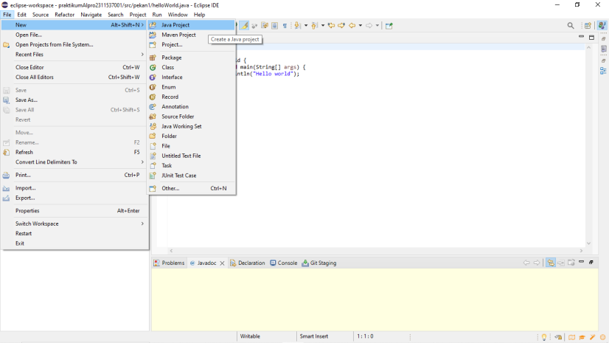

* 1. Membuat package java ( klik “file”> “new”> “package”> isi “name” > klik “finish” )

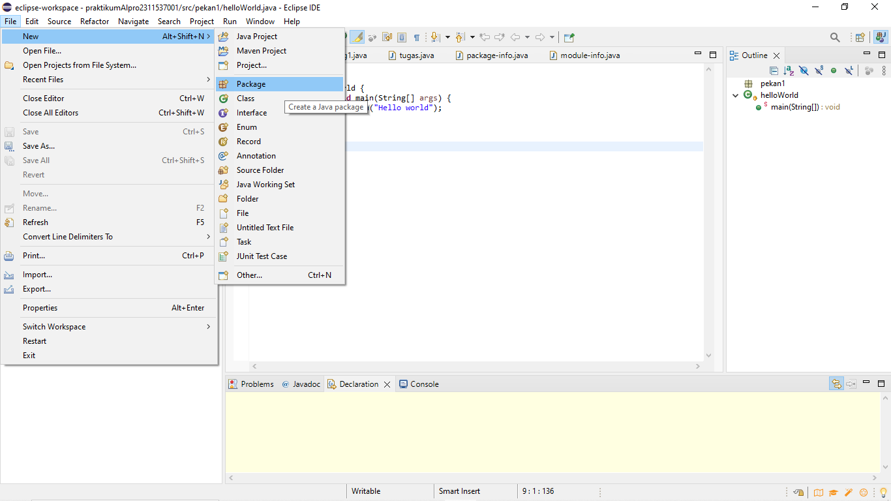 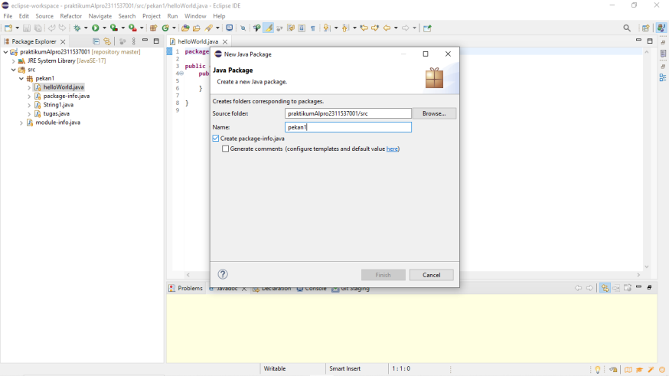

* 1. Membuat kelas java ( klik “file”> “new”> “class”> isi “name” > klik “finish” )

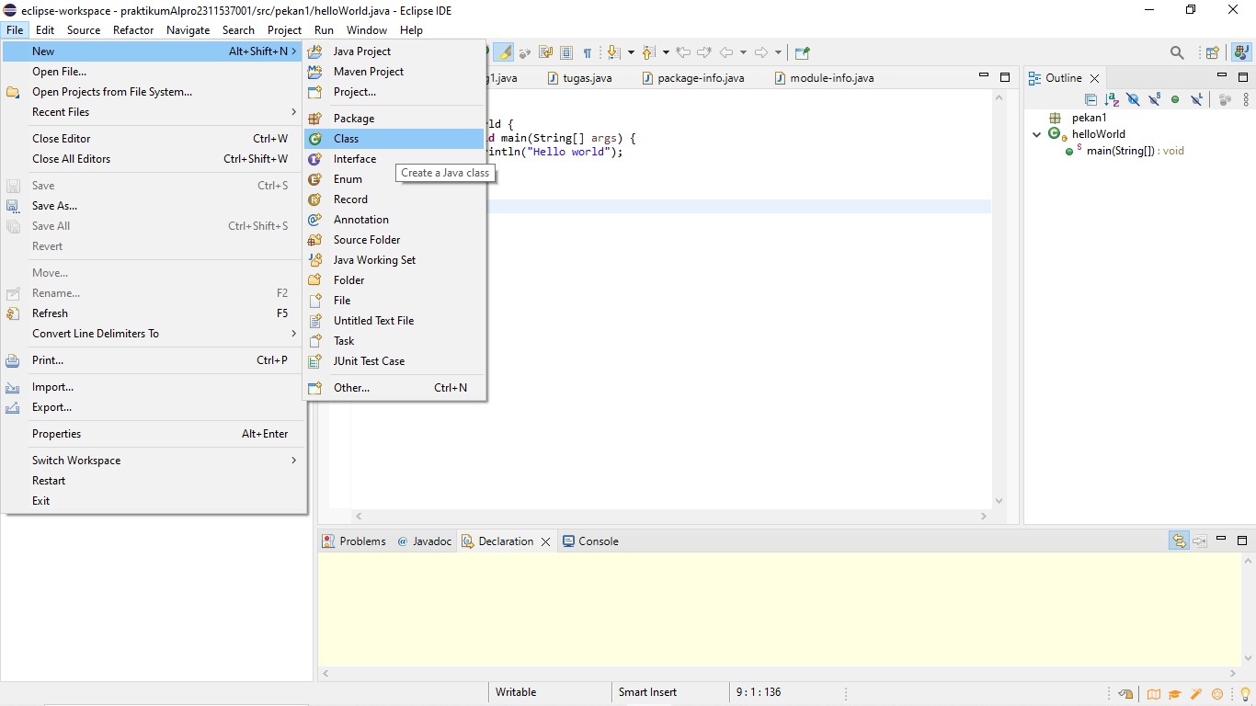 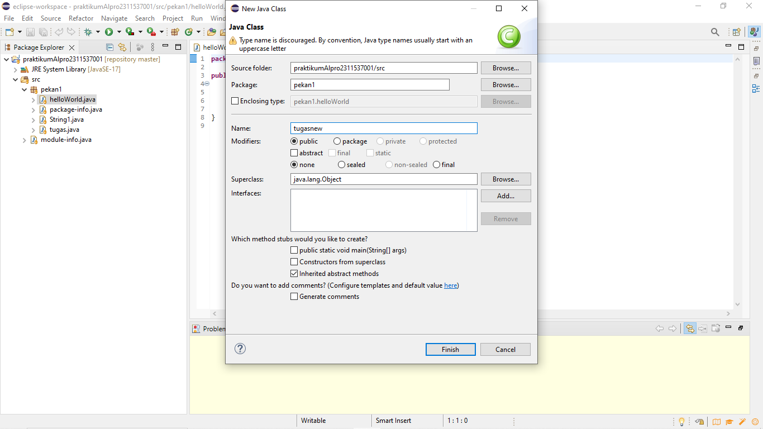

* 1. Menulis kode

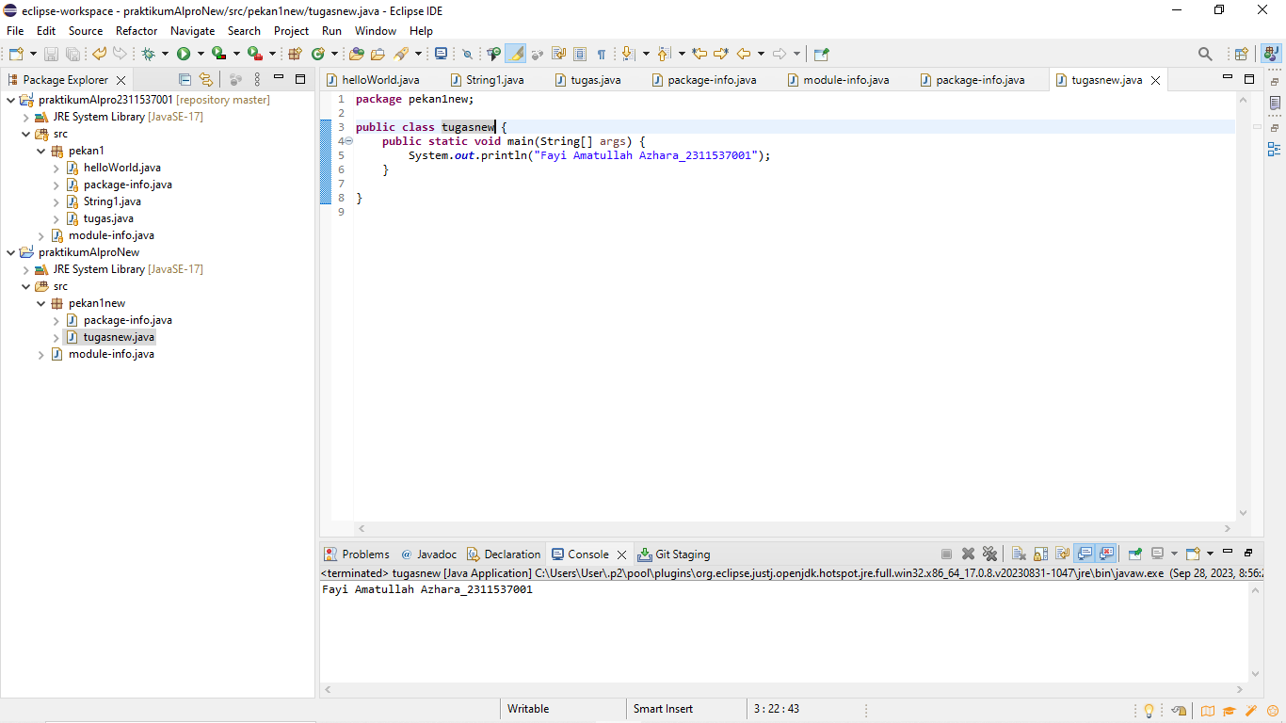

* 1. Menjalankan program ( klik “Run”). Hasilnya akan muncul di konsol Eclipse.

1. Mengunggah program ke GitHub
   1. Membuat Repositori di GitHub (masuk kea kun GitHub di situs web> klik “new”> lalu membuat repository baru dengan nama yang sesuai> klik “Create repository” )

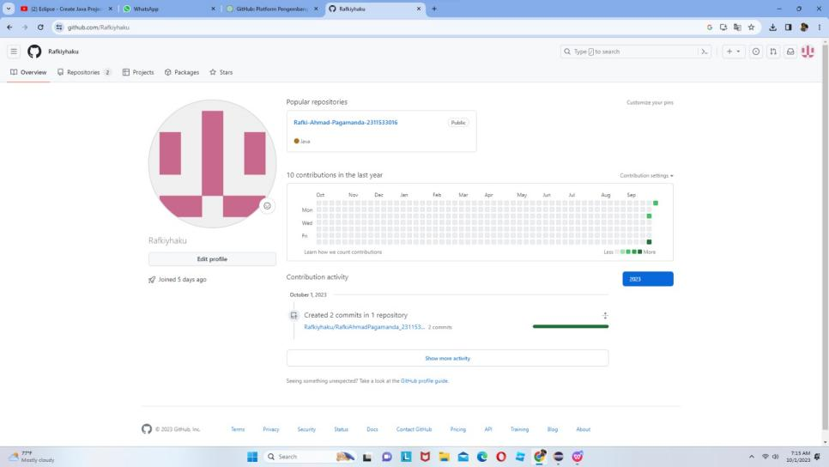

* 1. Kembali ke Eclipse (klik kanan pada folder> klik “team”> klik “share project…”> ikuti langkah> klik “finish” )

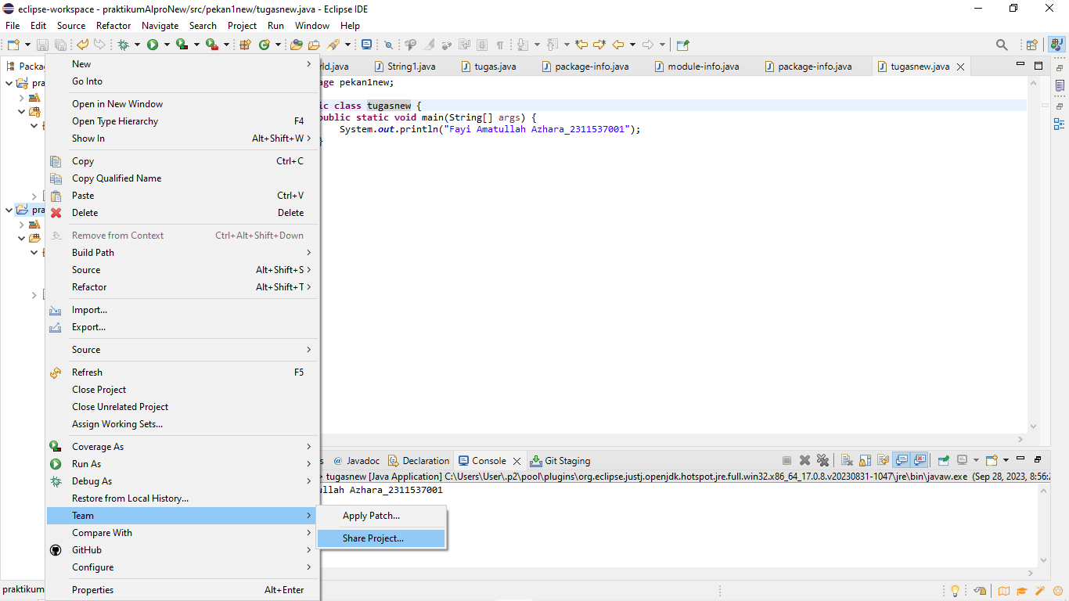

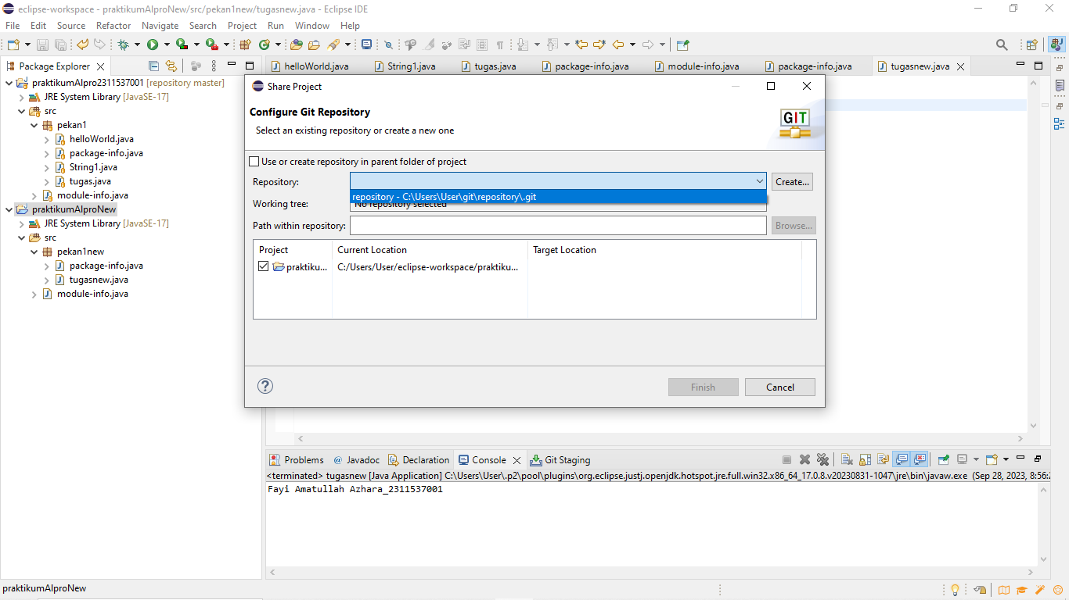

* 1. Kembali ke Eclipse (lakukan kembali klik kanan pada folder> klik “team”> klik “commit…”> ikuti langkah> klik “finish” )

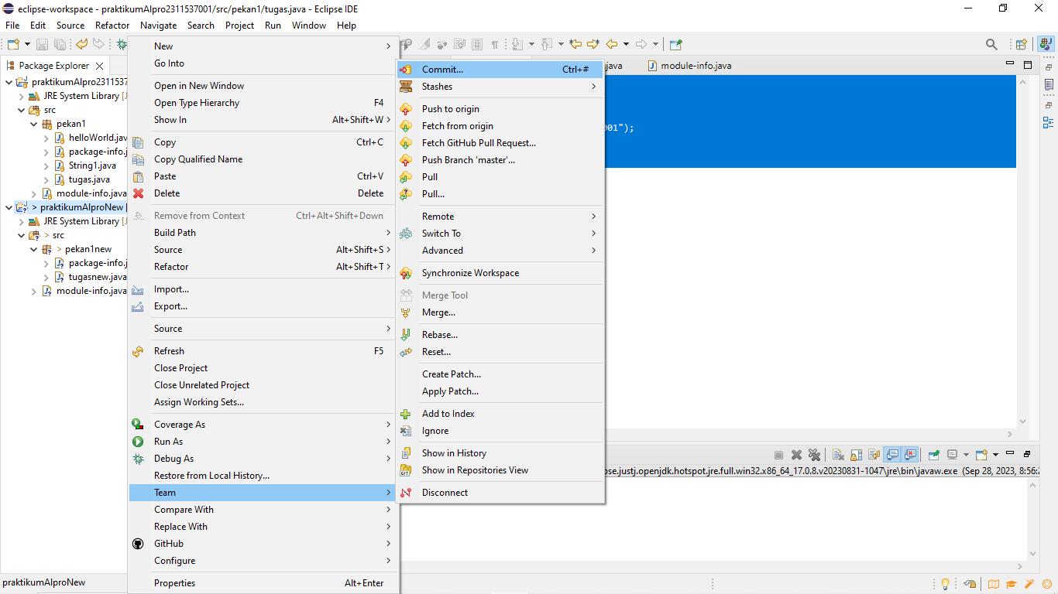

* 1. Lakukan commit (pindahkan unstaged changes ke staged changes dengan klik “++”> isi “Commit Message”> klik “commit” )

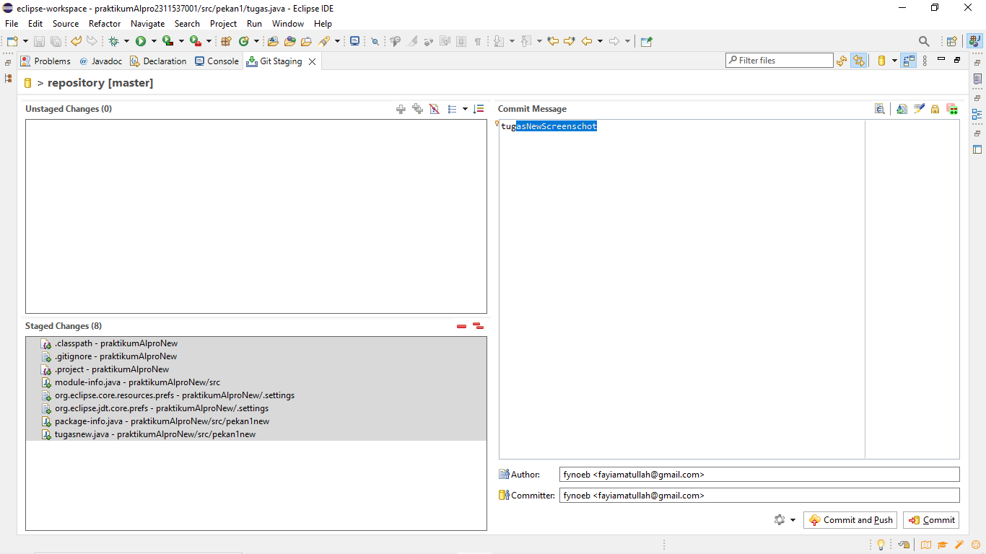

* 1. Kembali ke Eclipse (lakukan kembali klik kanan pada folder> klik “team”> klik “Push Branch ‘master…”

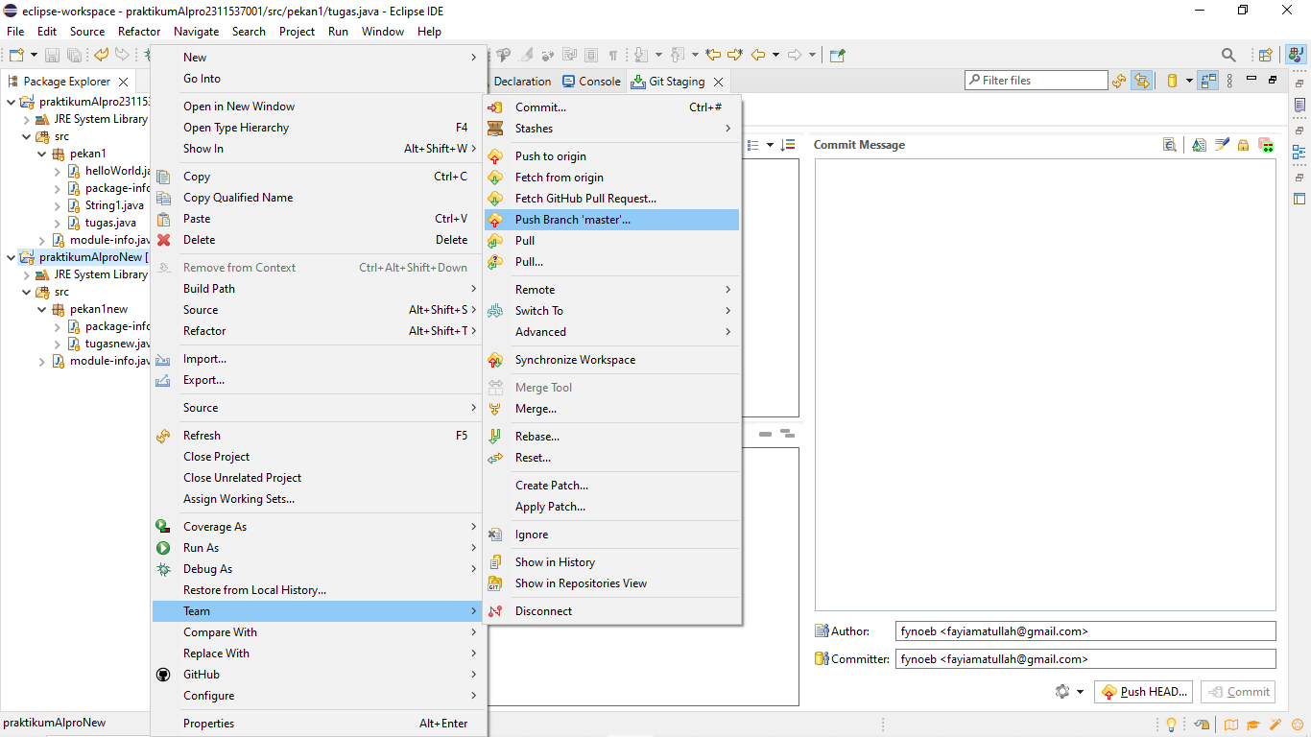

* 1. Masukkan link repository GitHub > isi “user” dengan username GitHub > isi password

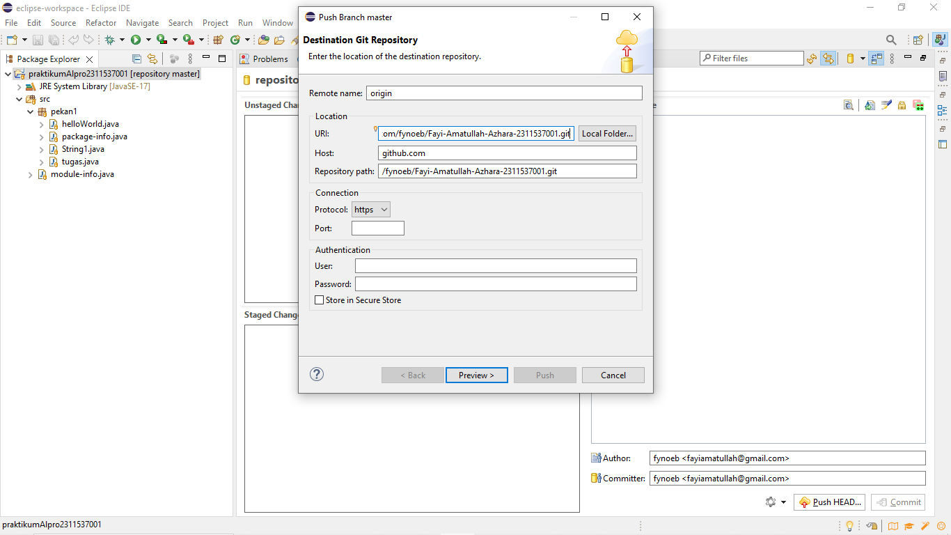

* 1. Cara mendapatkan password (klik icon profil sebelah kanan atas> klik “settings”> klik “Developer Setting” > klik “Personal acces tokens” >klik “tokens (classic) > klik “Generate new token” > isi “note”> klik “generate token > copy token

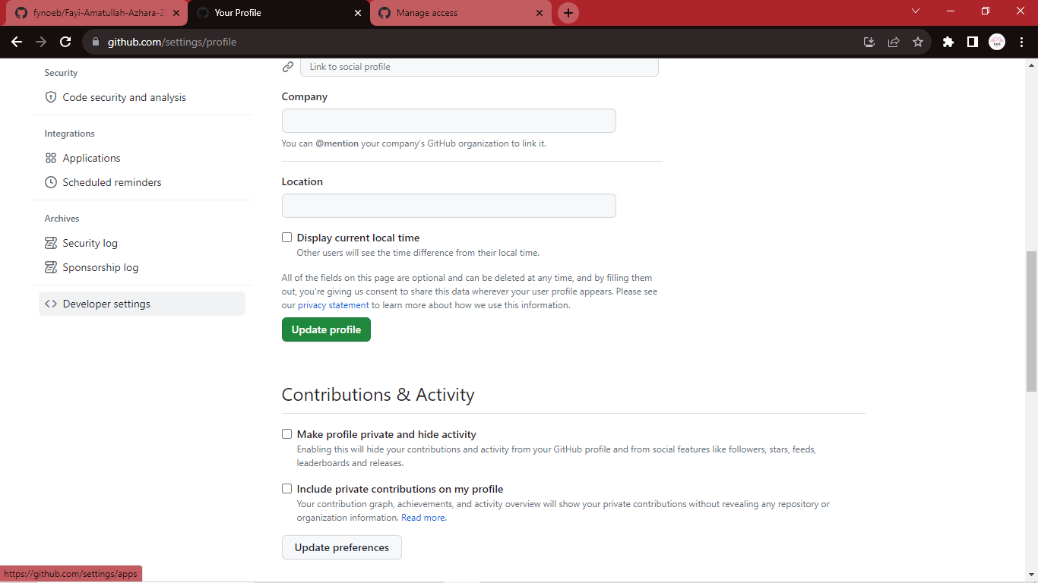

* 1. Masukkan password (ikuti langkah> klik “push”> masukkan “username” dan “password”> klik “login”

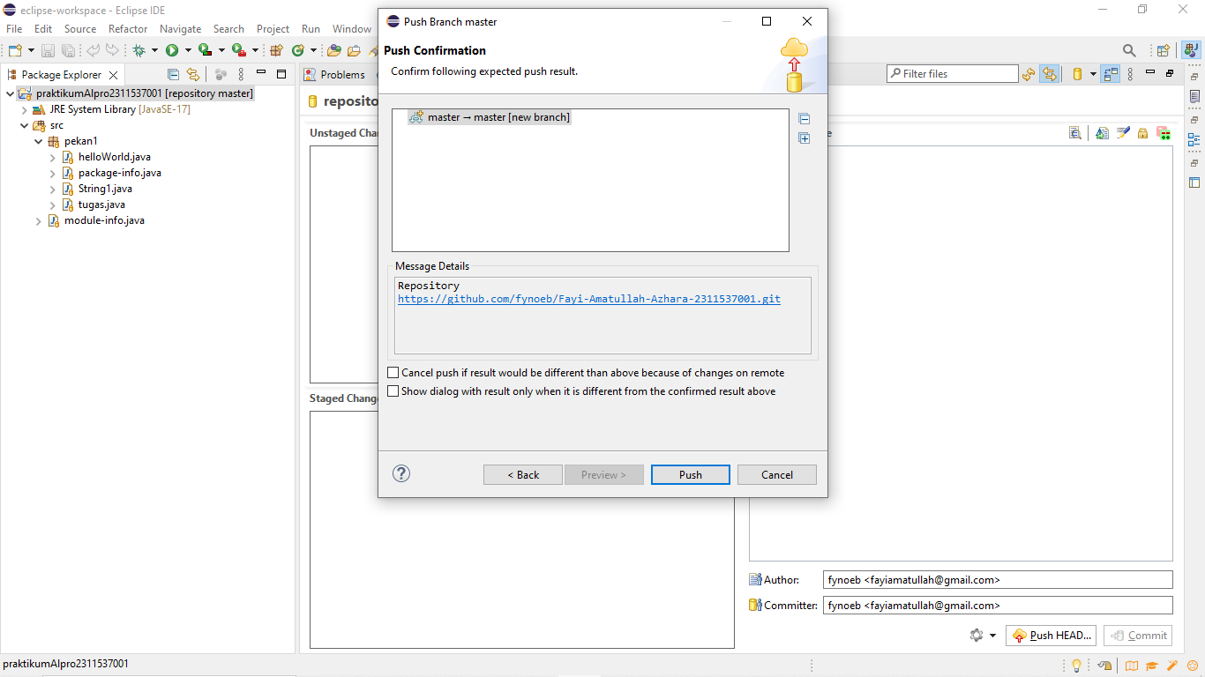 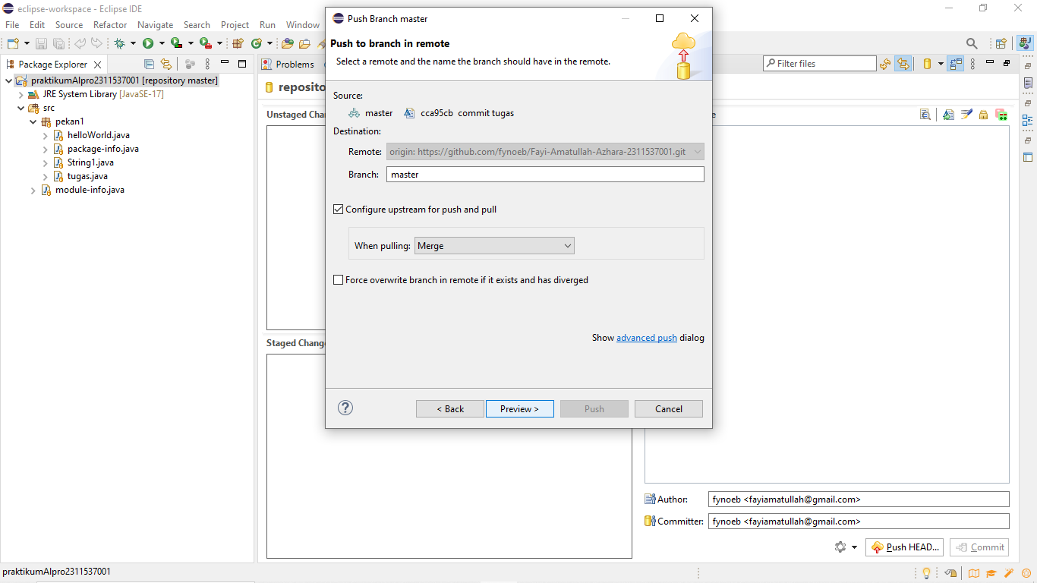

* 1. Folder berhasil di unggah ke Github

E. Kesimpulan

Debgan dilaksanakannya praktikum ini, memberi tahu kepada saya bahwa dengan eclipse bisa memahami dua aspek penting dalam hal pengembangan perangkat lunak. Eclipse dapat berfungsi sebagai lingkungan pengembangan terintegrasi yang efisien dalam berbagai fitur. Seperti contohnya membantu dalam menulis, mengelola, serta juga menguji kode perangkat lunak. Hal tersebut juga bisa dihubungkan ke dalam Github dalam respotarinya.